检查时间：2015年10月10日17:00
各年级摸底考试考场布置情况总体不错，一些班级细节要求也做的比较到位。望大家互勉。
广播喇叭保持开启状态
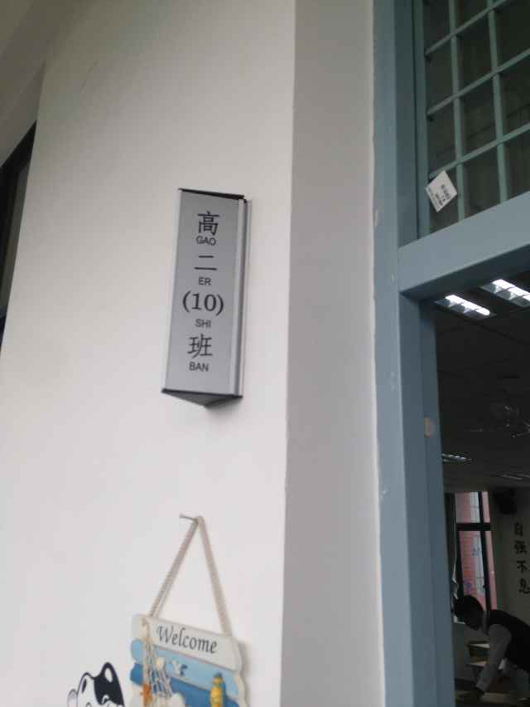
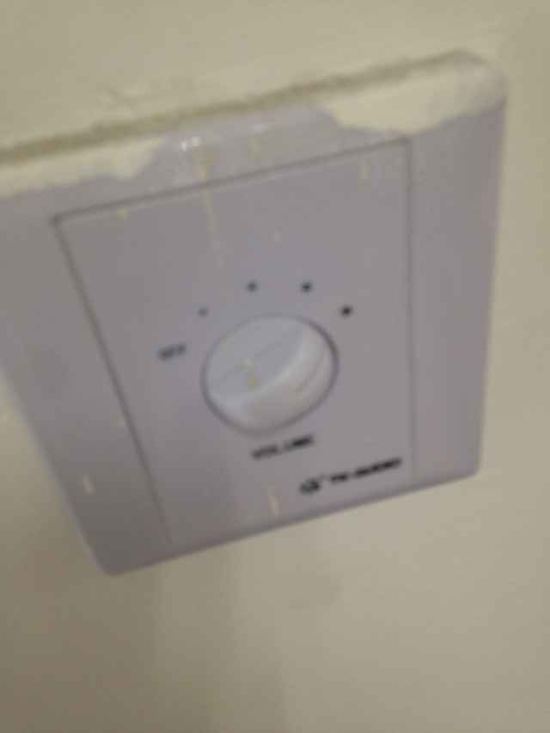
讲台和监控
讲台保持清洁无杂物，高清摄像头确认无杂物遮挡，讲台整理干净，黑板不脏乱。
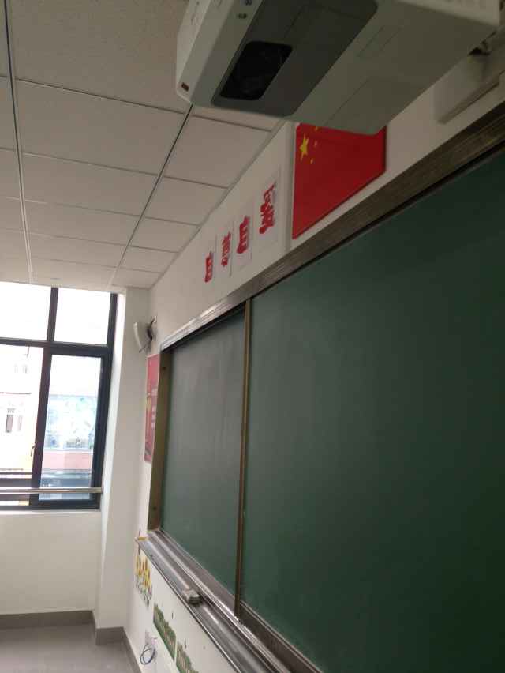
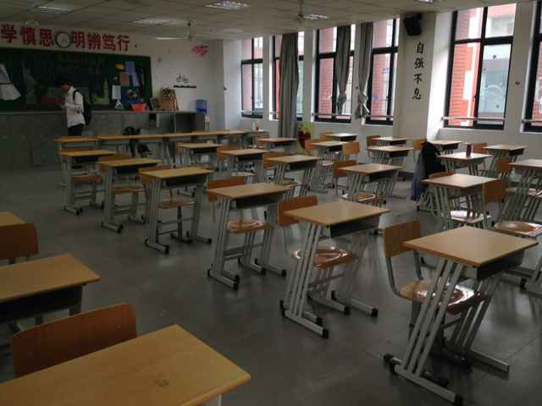
上南中学学业纪律自查委员会
2015年10月10日

